مديرية التربية لولاية المسيلة
متوسطة :الشهيدين شيحي وعقوني بأولاد سليمان | السنة الدراسية : 2023/2024
الأستاذ : بوجلال سعيد | المستوى : سنة 2 متوسط
اختبار الفصل الثاني في مادة العلوم الفيزيائية والتكنولوجيا | المــــــــــــــدة : 01 سا و 30 د
الاسم واللقب:..................................................القسم:........................
التمرين الأول : (06 نقاط)
إليك التصوير المتعاقب لحركة حافلة على طريق مستقيم.
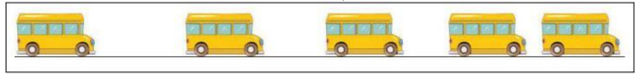

1-حدد مرجع تكون فيه الحافة في حالة حركة ............................................................................................
-حدد مرجع آخر تكون فيه الحافلة في حالة سكون.......................................................................................
2-متى نقول عن جسم أنه في حالة حركة؟.................................................................................................
.....................................................................................................................................................
3-ما نوع مسار الحافلة.......................................................................................................................
-ما نوع حركة الحافلة........................................................................................................................
4-مانوع سرعة الحافلة وطبيعة حركتها ؟ علل.
...............................................................................................................................................................................................................................................................................................................................................................................................................................................................
5-قطعت هذه الحافلة مسافة قدرها km 100 خلال h2 .
-أحسب سرعة الحافلة بال km/h ثم ب m/s .
.............................................................................................................................................................................................................................................................................................................................................................................................................................................................................................................................................................................................................................................................................................................................................................................................................................................................................................................................
التمرين الثاني : (06 نقاط)
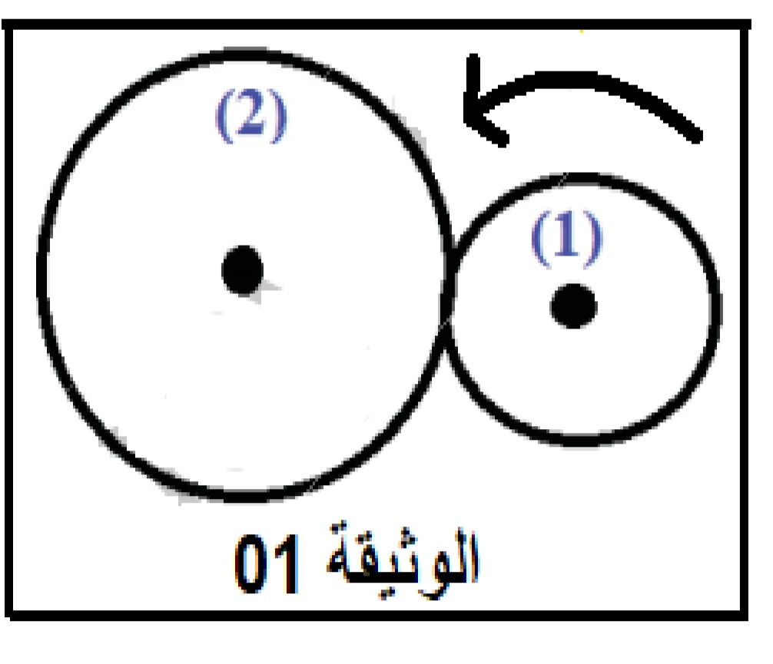
لاحظ الشكل في الوثيقة 1 ثم أجب عن الأسئلة التالية:
1-كيف نسمي هذا النوع من نقل الحركة وماهي عناصره؟
........................................................................................
........................................................................................
........................................................................................
2-حدد العنصر القائد والعنصر المقتاد ............................................
.......................................................................................
3-إذا كان العنصر 1 يدور عكس عقارب الساعة، فما هي جهة دوران العنصر 2 ؟.......................................
4- مانوع حركة العنصر 1 بالنسبة لمركزه؟...................................................................................
5-ماذا تقترح حتى يدور العنصر 1 في نفس جهة دوران العنصر 2؟.......................................................
.....................................................................................................................................
ــــــــــــــــــــــــــــــــــــــــــــــــــــــــــــــــــــــــــــــــــــــــــــــــــــــــــــــــــــــــــــــــــــــــــــــــــــــــــــــــــــــــــــــــــــــــــــــــــــــــــــ
اقلب الصفحة
الوضعيّة الإدماجيّة : (8 نقاط)
رافق عمر أباه في رحلة نهاية الأسبوع ولتطبيق ما درسه في مادة الفيزياء قام بتسجيل سرعة سيارته منذ الانطلاق وعند العودة إلى البيت قام برسم مخطط تغيرات السرعة بدلالة الزمن.
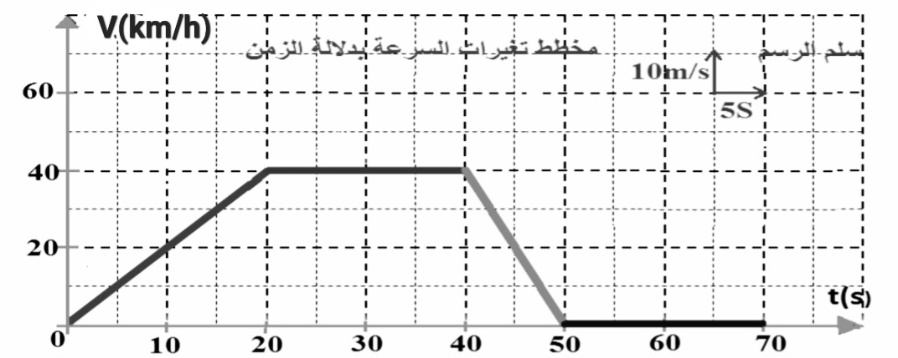

1-كم من مرحلة مرت بها السيارة؟..........................................................................................................
2-أكمل جدول تحليل مخطط السرعة:
المجال الزمني | نوع السرعة | طبيعة الحركة

3-ماهي أكبر سرعة بلغتها السيارة؟........................................................................................................
وماهو الزمن الموافق لها ..................................................................................................................
4-في أي لحظت توقفت السيارة عن الحركة؟............................................................................................
5-كم كانت سرعة السيارة عند t=10s...............................................................................................
t=15s ...............................................................................................

